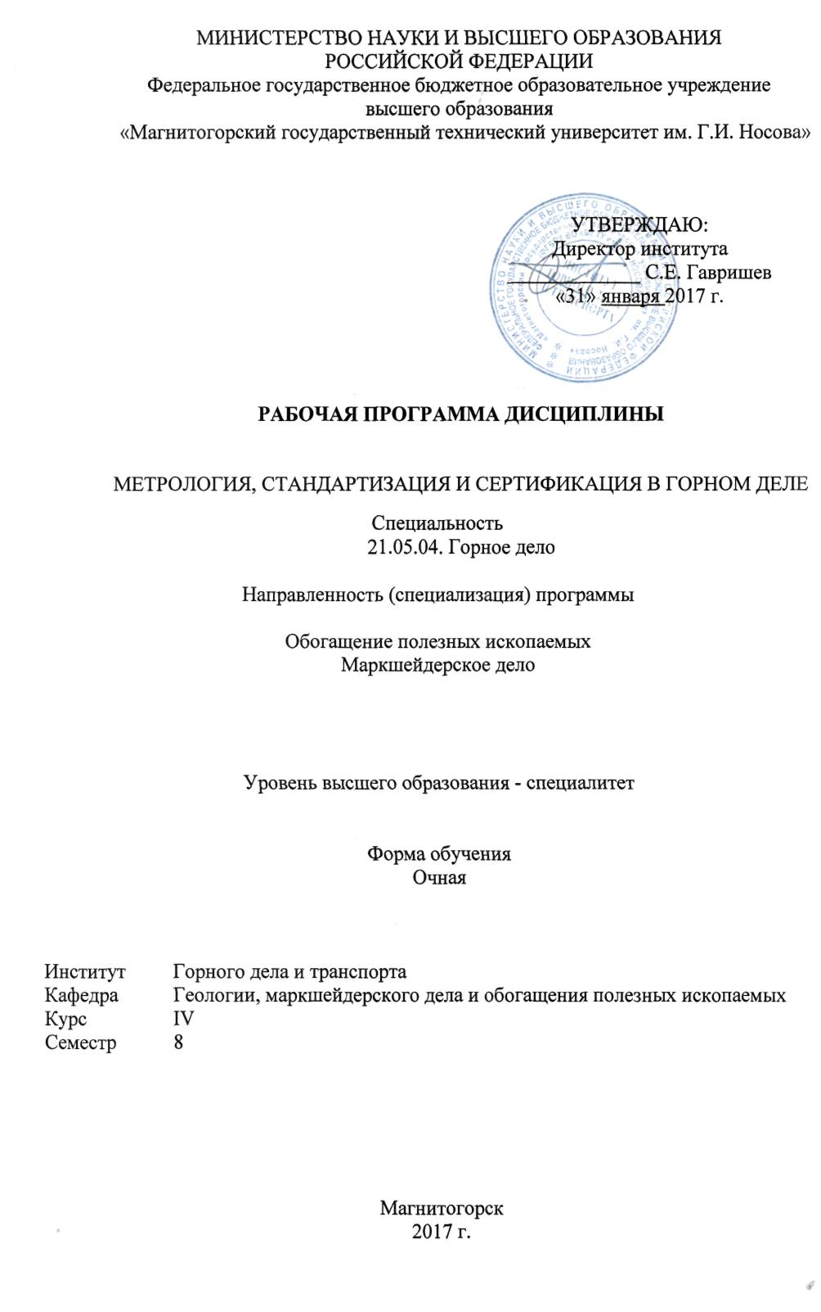

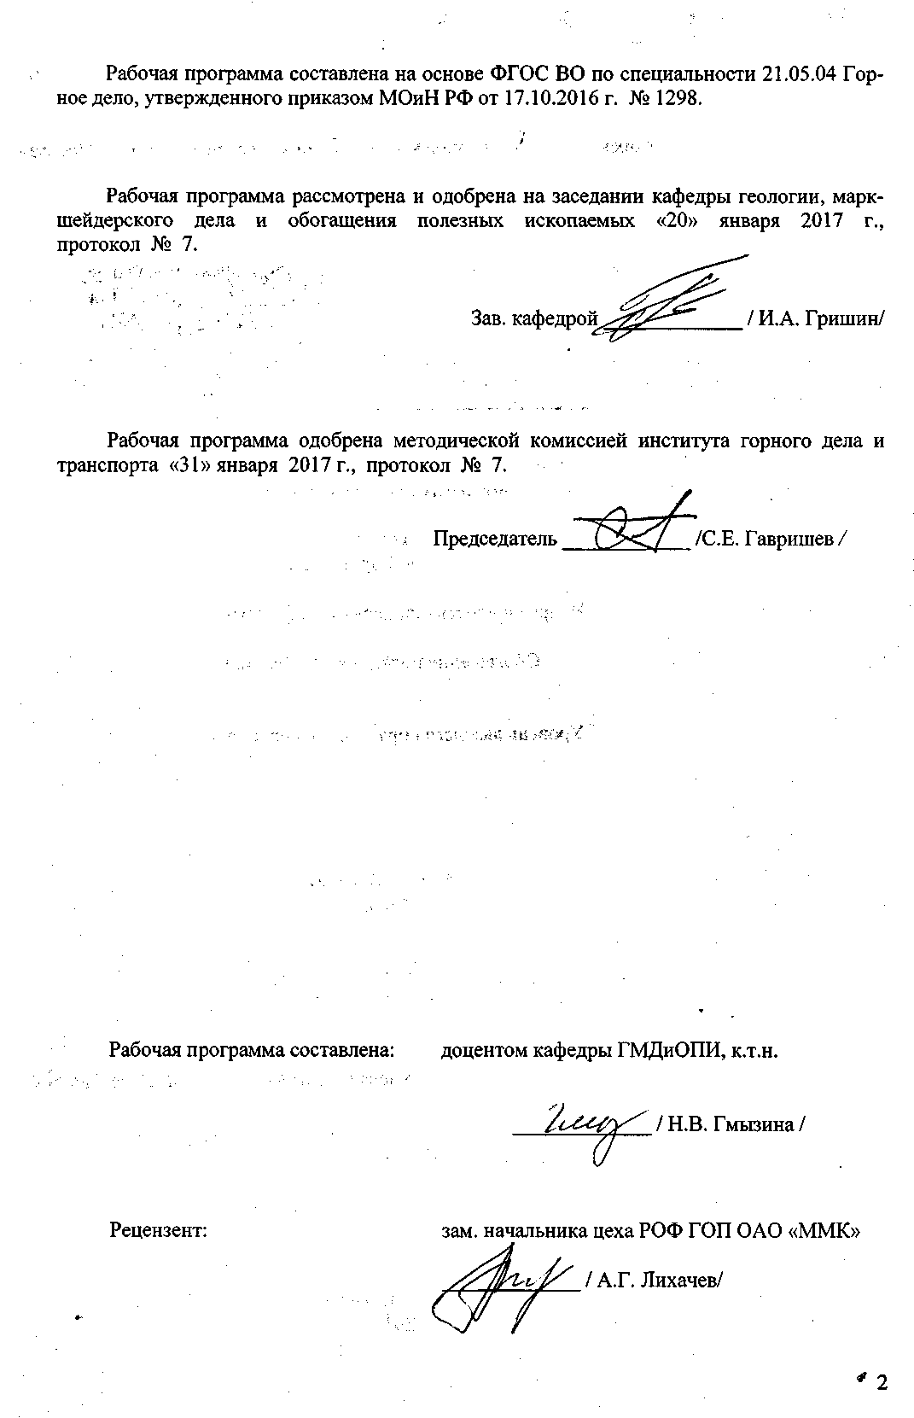



**1. Цели освоения дисциплины**

***Целями*** освоения дисциплины «Метрология, стандартизация и сертификация в горном деле» является: развитие у студентов личностных качеств, а также формирование профессиональных компетенций в соответствии с требованиями ФГОС ВО по специальности 21.05.04 Горное дело.

**2. Место дисциплины в структуре образовательной программы подготовки специалиста**

Дисциплина «Метрология, стандартизация и сертификация в горном деле» входит в базовую часть блока 1 образовательной программы.

Для изучения дисциплины необходимы знания (умения, владения), сформированные в результате изучения математики (теории вероятностей и математической статистики), горного права, истории горного дела, история техники, правоведения, обогащение полезных ископаемых, материаловедение и технология конструкционных материалов.

Знание и умения студентов, полученные при изучении дисциплины «Метрология, стандартизация и сертификация в горном деле» будут необходимы им при дальнейшем изучении таких дисциплин, как «Горные машины и оборудование», «Обогатительные процессы», «Переработка и использование продуктов обогащения», «Проектирование обогатительных фабрик».

**3. Компетенции обучающегося, формируемые в результате освоения дисциплины и планируемые результаты обучения**

В результате освоения дисциплины «Метрология, стандартизация и сертификация в горном деле» обучающийся должен обладать следующими компетенциями:

|  |  |  |
| --- | --- | --- |
| Структурный элемент компетенции | Планируемые результаты обучения | |
| ОПК-1  Способностью решать задачи профессиональной деятельности на основе информационной и библиографической культуры с применением информационно-коммуникационных технологий и с учетом основных требований информационной безопасности | | |
| ***Знать:*** | | Основы метрологии; методы и средства измерений физических величин; правовые основы и системы стандартизации, сертификации; нормативную документацию: СНиПы, ГОСТы (ОСТы), ТУ и др. на проектирование горных и обогатительных работ в промышленности. |
| ***Уметь:*** | | Использоватьстандарты и другие нормативные документы при оценке, контроле качества и сертификации продукции; применять правовые и технические нормативы управления на горном предприятии. |
| ***Владеть:*** | | Терминологией изученного курса; методикой правильного измерения различных физических величин. |
| ПК-20  Умением разрабатывать необходимую техническую и нормативную документацию в составе творческих коллективов и самостоятельно, контролировать соответствие проектов требованиям стандартов, техническим условиям и документам промышленной безопасности, разрабатывать, согласовывать и утверждать в установленном порядке технические, методические и иные документы, регламентирующие порядок, качество и безопасность выполнения горных, горно-строительных и взрывных работ | | |
| ***Знать:*** | | Основы метрологии, стандартизации и сертификации, методы и средства измерений, методы оценки погрешностей измерений, правила проведения поверки и калибровки средств измерений, нормативные документы по стандартизации и виды стандартов, правила и порядок проведения сертификации. |
| ***Уметь:*** | | Выбирать средства измерений для решения конкретных задач, проводить измерения и обрабатывать результаты, анализировать и представлять результаты измерений, применять нормативные документы в области стандартизации и сертификации. |
| ***Владеть:*** | | Современными методами измерений, методами обработки результатов измерений, методическими основами стандартизации и принципами сертификации. |

**4. Структура и содержание дисциплины (модуля)**

Общая трудоемкость дисциплины составляет 3 зачетных единиц 108 акад. часов, в том числе:

– контактная работа – 86,8 акад. часов:

– аудиторная – 85 акад. часов;

– внеаудиторная – 1,8 акад. часов

– самостоятельная работа – 21,2 акад. часов.

| Раздел/ тема  дисциплины | Семестр | Аудиторная  контактная работа  (в акад. часах) | | | Самостоятельная работа (в акад. часах) | Вид самостоятельной  работы | Форма текущего контроля успеваемости и  промежуточной аттестации | Код и структурный  элемент  компетенции |
| --- | --- | --- | --- | --- | --- | --- | --- | --- |
| лекции | лаборат.  занятия | практич. занятия |
| **Раздел 1. Стандартизация в горном деле.** | 8 |  |  |  |  |  |  | ОПК-1  ПК-20 |
| 1.1. Сущность стандартизации. Цели и задачи стандартизации. Исторические основы развития стандартизации и сертификации. Функции стандартизации. Нормативные документы стандартизации и виды стандартов. Организация работ по стандартизации. Правовые основы стандартизации. | 8 | 3 |  | 5 | 2 | Самостоятельное изучение учебной и научно литературы.  Подготовка к практическому занятию. | Устный опрос.  Контрольная работа. |  |
| 1.2. Принципы стандартизации. Методы стандартизации. Математическая база параметрической стандартизации. | 8 | 3 |  | 5 | 4 |  |  |
| 1.3. Правовые основы стандартизации; международная организация по стандартизации (ИСО). Основные положения государственной системы стандартизации ГСС, научная база стандартизации. Определение оптимального уровня унификаций и стандартизации. Государственный контроль и надзор за соблюдением требований государственных стандартов. | 8 | 4 |  | 5 | 2 |  |  |  |
| **Итого по разделу** | **8** | **10** |  | **15** | **8** |  |  |  |
| **Раздел 2. Метрология.** |  |  |  |  |  |  |  | ОПК-1  ПК-20 |
| 2.1. Теоретические основы метрологии. Основные понятия, связанные с объектами измерения: свойство, величина, количественные и качественные проявления свойств объектов материального мира. Основные понятия, связанные со средствами измерений (СИ). Научная, прикладная и законодательная метрологии. Классификация и основные характеристики измерений. Физические величины и их единицы. Качественная и количественная характеристика измеряемых величин. Основное уравнение измерения. Единицы измерений физических величин. Закономерности формирования результата измерения. Обработка результатов измерений. Понятие погрешности, источники погрешностей. Виды погрешностей измерений. Оценка систематической и случайной погрешностей. Понятие многократного измерения. Алгоритмы обработки многократных измерений. Средства измерений и их метрологические характеристики. | 8 | 6 |  | 12 | 4 | Самостоятельное изучение учебной и научно литературы.  Подготовка к практическому занятию. | Устный опрос.  Контрольная работа. |  |
| 2.2. Понятие метрологического обеспечения. Организационные, научные и методические основы метрологического обеспечения. Правовые основы обеспечения единства измерений. Основные положения закона РФ об обеспечении единства измерений. Эталоны и передача размеров единиц от эталонов образцовым и рабочим средствам измерений. Основные положения квалиметрии. Виды поверок и поверочные схемы в осуществлении государственного метрологического контроля. Калибровка средств измерений. Сертификация средств измерений. Разработка и аттестация методик выполнения измерений. Структура и функции метрологической службы предприятий, организации, учреждения, являющихся юридическими лицами. Основные положения квалиметрии. | 8 | 6 |  | 12 | 4 | Самостоятельное изучение учебной и научно литературы.  Подготовка к практическому занятию. |  |  |
| **Итого по разделу** | **8** | **12** |  | **24** | **8** |  |  |  |
| **Раздел 3. Сертификация в горном деле.** | 8 |  |  |  |  |  |  | ОПК-1  ПК-20 |
| 3.1. Термины и определения в области сертификации. Основные цели и объекты сертификации. Принципы сертификации. Сертификация, ее роль в повышении качества продукции и развитие на международном, региональном и национальном уровнях. Условия осуществления сертификации. Обязательная и добровольная сертификации. Государственный контроль и надзор за соблюдением обязательной и добровольной сертификации. |  | 4 |  | 4 | 2 |  | Устный опрос.  Контрольная работа. |  |
| 3.2. Правила и порядок проведения сертификации. Нормативная база сертификации. Схемы и системы сертификации. Качество продукции и защита потребителя. Ответственность за нарушение требований нормативных документов. | 8 | 4 |  | 4 | 2 | Самостоятельное изучение учебной и научно литературы.  Подготовка к практическому занятию. |  |  |
| 3.3. Этапы сертификации. Сертификация услуг. Сертификация систем качества. Органы по сертификации и испытательные лаборатории. Аккредитация органов по сертификации и испытательных (измерительных) лабораторий. Международное сотрудничество в области сертификации | 8 | 4 |  | 4 | 1,2 |  |  |  |
| **Итого по разделу** | **8** | **12** |  | **12** | **5,2** |  | Тестирование |  |
| **Итого по дисциплине** | **8** | **34** |  | **51** | **21,2** |  | **Зачет** |  |

**5. Образовательные и информационные технологии**

В процессе преподавания дисциплины «Метрология, стандартизация и сертификация в горном деле» применяются традиционная и интерактивные технологии.

Лекции проходят как в традиционной форме, так и в форме лекций-бесед, где материал ориентирован на изложение и объяснение студентам научной информации, подлежащей осмыслению и запоминанию.

Лекционный материал закрепляется в ходе практических работ, на которых выполняются групповые или индивидуальные задания по пройденной теме.

При проведении практических занятий используется метод контекстного обучения, который позволяет усвоить материал путем выявления связей между конкретным знанием и его применением.

Передача необходимых теоретических знаний и формирование основных представлений по курсу происходит с использованием мультимедийного оборудования.

Самостоятельная работа студентов стимулирует студентов к самостоятельной проработке тем в процессе подготовки к контрольным работам и итоговой аттестации.

В качестве оценочных средств на протяжении семестра используются: устный опрос, тестирование, контрольные работы студентов.

**6. Учебно-методические обеспечение самостоятельной работы студентов**

По дисциплине «Метрология, стандартизация и сертификация в горном деле» предусмотрена аудиторная и внеаудиторная самостоятельная работа обучающихся.

Внеаудиторная самостоятельная работа студентов осуществляется в виде подготовки к практическим занятиям, а также подготовке к контрольным работам.

**Примерный перечень заданий для выполнения самостоятельных**

**практических работ**

1. Определение плотности образцов одного минерала дало результаты, представленные в табл. считая, что систематическая погрешность отсутствует, а случайная разделена по нормальному закону, требуется определить доверительный интервал при значениях доверительной вероятности 0,9 и 0,95.

2. Было проведено n измерений напряжений в электросети, результаты представлены в табл. проверить, не является ли результата измерений отличный от остальных промахов.

3. n независимых числовых значений результатов измерений температуры в помещении по шкале Цельсия приведены в табл. определить, не допущена ли ошибка при их получении, используя критерий «трех сигм».

4. Используя способ последовательных разностей, определить, присутствует ли систематическая погрешность в ряду результатов наблюдений.

5. Отсчет по равномерной шкале ампервольтметра с нулевой отметкой и предельным значением 40 А составил x а. Пренебрегая погрешностями, кроме абсолютной, оценить пределы допускаемой абсолютной погрешности.

**Вопросы для контрольных работ**

1. Перечислите четыре этапа работ в механизме стандартизации.

2. Согласно закону РФ « О стандартизации» стандартизация как деятельность направлена на достижения, каких целей?

3. Какие функции выполняет стандартизация для достижения социальных и технико-экономических целей?

4. В зависимости от назначения и содержания разрабатываются стандарты, каких видов?

5. Дать определение стандарту на методы контроля.

6. Дать объяснение принципа эффективности стандартизации.

7. Что представляет собой принцип объективности проверки требований в стандартизации?

8. Дать определение понятию метод стандартизации. Перечислите известные методы стандартизации.

9. Какой метод стандартизации направлен на создание типовых объектов? Приведите пример.

10. Поясните, что представляет собой параметрическая стандартизация? Приведите пример.

11. Перечислите методы стандартизации, на которых базируется метод унификации продукции.

12. Дать определение понятию метод опережающей стандартизации. Приведите пример.

13. Дать определение понятию метрология.

14. Дать определение понятию измерение и назвать метрологическую суть измерения.

15. Что представляет собой единство измерений?

16. Перечислите разновидности метрологии, и дать определение каждому виду.

17. ГОСТ устанавливает семь основных физических величин. Перечислите их, указывая единицы измерения, обозначение и размерность.

18. Назовите характеристики измеряемой величины, и дать их определения.

19. Напишите основное уравнение измерения. Приведите пример.

20. Дать определение понятию систематическая погрешность. Приведите пример.

21. Дать определение понятию случайная погрешность. Приведите пример.

22. Дать определение понятию эталон.

23. Какие эталоны называются первичными, вторичными и государственными?

24. Перечислите и дайте определение трем основным требованиям, которым должен отвечать эталон.

25. Что представляет собой поверочная схема средств измерения?

26. Опишите «пирамиду» системы передачи единиц величины.

27. Перечислите объекты сертификации.

28. Назовите участников в оценки соответствия. Приведите пример.

29. Дать определение понятию сертификация.

30. Что представляет собой принятие декларации о соответствии?

31. На каких уровнях могут действовать системы сертификации?

32. На достижение, каких целей направлена сертификация?

33. Какими принципами необходимо руководствоваться при проведении сертификации?

34. Дать определение понятию обязательной сертификации. Назвать объекты и нормативную базу обязательной сертификации.

35. Дать определение понятию добровольной сертификации. Назвать объекты и нормативную базу добровольной сертификации.

36. Перечислите основные правила сертификации.

37. Перечислите документы, которые носят обязательный характер при работе по сертификации.

38. Перечислите основных участников добровольной и обязательной сертификации.

39. Какие способы используют в качестве доказательства соответствия продукции заданным требованиям? Дать определение каждого способа.

40. Перечислите основные этапы, по которым проходит сертификация продукции.

**7. Оценочные средства для проведения промежуточной аттестации**

**а) Планируемые результаты обучения и оценочные средства для проведения промежуточной аттестации:**

| Структурный элемент  компетенции | Планируемые результаты обучения | Оценочные средства |
| --- | --- | --- |
| ОПК-1  Способностью решать задачи профессиональной деятельности на основе информационной и библиографической культуры с применением информационно-коммуникационных технологий и с учетом основных требований информационной безопасности. | | |
| Знать | Основы метрологии; методы и средства измерений физических величин; правовые основы и системы стандартизации, сертификации; нормативную документацию: СНиПы, ГОСТы (ОСТы), ТУ и др. на проектирование горных и обогатительных работ в промышленности. | **Вопросы для подготовки к зачету**   * 1. Основные этапы работ в механизме стандартизации.   2. Цели и функции стандартизации согласно закону РФ «О стандартизации».   3. Нормативные документы в области стандартизации, метрологии и сертификации.   4. Виды и категории стандартов.   5. Организация работ по стандартизации.   6. Принципы стандартизации.   7. Методы стандартизации.   8. Международная организация по стандартизации. Нормативные документы ИСО.   9. Контроль и надзор за соблюдением требований нормативных документов.   10. Виды метрологии.   11. Классификация и основные характеристики измерений и методов измерений.   12. Основные физические величины и их характеристики.   13. Основное уравнение измерения.   14. Виды погрешностей измерений.   15. Обработка результатов измерений. |
| Уметь | Использоватьстандарты и другие нормативные документы при оценке, контроле качества и сертификации продукции; применять правовые и технические нормативы управления на горном предприятии. | **Примеры задач:**  1. Машинный агрегат состоит из N стандартных деталей, M унифицированных, X покупных и Y разработанных впервые деталей. Определить коэффициент применяемости данного объекта.   |  |  |  |  |  | | --- | --- | --- | --- | --- | | Вариант | Количество деталей, шт. | | | | | стандартных, N | унифицированных, M | покупных, X | разработанных впервые, Y | | 1 | 5 | 7 | 3 | 2 | | 2 | 8 | 4 | 6 | 1 |   2. Найти комплексный коэффициент степени унификации и экономический эффект от уменьшения сборочных единиц сварочного аппарата одинакового функционального назначения.   |  |  |  |  |  |  |  |  |  |  | | --- | --- | --- | --- | --- | --- | --- | --- | --- | --- | | Вариант | Средняя стоимость, тыс. руб. | | | | | | Эффекты от внедрения унификации на стадиях, тыс. руб | | | | единицы детали  в изделии | | единицы общего изделия | | одного норма - часа | | проектирования | производства  изделия | эксплуатации | | Х1 | Х2 | У1 | У2 | Нх | Ну | Эпр | Эп | Ээ | | 1 | 0,7 | 1,2 | 1,9 | 1,7 | 0,1 | 0,2 | 1,6 | 2,9 | 3,2 | | 2 | 0,4 | 1,1 | 2,1 | 2,9 | 0,4 | 0,6 | 2,1 | 3,1 | 4,2 | |
| Владеть | Терминологией изученного курса; методикой правильного измерения различных физических величин. | **Вопросы для тестирования**   1. Цель международной стандартизации — это:    1. упразднение национальных стандартов;    2. разработка самых высоких требований;    3. устранение технических барьеров в торговле;    4. содействие взаимопониманию в деловых отношениях. 2. Национальные стандарты:    1. обязательны для применения;    2. рекомендательны. 3. Обязательными требования стандартов могут быть на основании:    1. предложений потребителя;    2. желания изготовителя;    3. государственного законодательства;    4. контракта (договора) купли-продажи;    5. директивы (в ЕС). 4. Технический регламент принимается:    1. национальной организацией по стандартам;    2. органом по сертификации;    3. правительственным органом;    4. международной организацией. 5. Технический регламент носит характер:    1. обязательный;    2. рекомендательный. 6. Инспекционный контроль за сертифицированной продукцией проводится в течение:    1. всего срока выпуска;    2. года;    3. срока действия сертификата. 7. Сертификация подтверждает соответствие установленным требованиям:    1. однородности партии товара;    2. технического уровня товара;    3. параметров безопасности;    4. показателей экологичности;    5. всех показателей качества товара. 8. Цели сертификации:    1. совершенствование производства;    2. оценка технического уровня товара;    3. доказательство безопасности товара;    4. защита потребителей от некачественного товара;    5. информация потребителей о качестве. 9. Испытательная лаборатория может участвовать в сертификации, если она:    1. подала заявку в Росстандарт;    2. имеет большой опыт испытаний;    3. аккредитована в соответствующей системе. 10. Средство измерения не подлежит поверке. Какой способ применим для контроля его метрологических характеристик?     1. испытания;     2. сличение с национальным эталоном;     3. калибровка. 11. Относится ли маркировка к средству информации о товаре?     1. да;     2. нет;     3. маркировка относится к упаковке. 12. Что понимается под метрологией?     1. метрология - это наука об измерениях;     2. метрология - это руководство по поверке приборов и оборудования. 13. Для каких целей используется образцовый прибор в метрологии?     1. как выставочный образец;     2. для поверки других приборов. 14. Что понимается под стандартизацией?     1. деятельность, направленная на разработку и установление требований, норм, правил, характеристик как обязательных, так и рекомендуемых, обеспечивающая право потребителя на приобретение товаров или услуг надлежащего качества за приемлемую цену, а также право на безопасность и комфортность труда;     2. это работа, связанная с разработкой стандартов. 15. Истинные значения измеряемых физических величин это...     1. приближенные оценки значений величин, найденные опытным путем;     2. значения, идеально отражающие свойства данного объекта как количественно, так и качественно;     3. совокупность большого числа факторов, действующих на процесс измерения;     4. значения, зависящие от метода измерения и технических средств измерения. 16. Общим в процедуре калибровки и поверки является...     1. обязательность проведения процедур;     2. добровольность проведения процедур;     3. определение действительных метрологических характеристик средств измерений;     4. возможность установления соответствия не по всем требованиям к средству измерений. 17. Метрологическая служба предприятия организует...     1. приемный контроль;     2. входной контроль;     3. поверку средств измерений;     4. операционный контроль. 18. Вторичные эталоны (эталоны-копии) предназначены для...     1. передачи размера единицы величины от рабочих эталонов рабочим средствам измерения;     2. передачи размера единицы величины от первичных эталонов рабочим эталонам;     3. градуировки и поверки рабочих средств измерений;     4. воспроизведения величины определенного размера. 19. Состояние измерений, когда их результаты выражены в узаконенных единицах, а погрешности известны с заданной вероятностью и не выходят за установленные пределы - это...     1. стандартная метрология;     2. измерительный порядок;     3. единство измерений;     4. метрологическая система. 20. Совокупность приемов использования принципов и средств измерений, выбранная для решения конкретной измерительной задачи, называется...     1. точностью измерения;     2. измерением;     3. методом измерения;     4. погрешностью измерения. |
| ПК-20  Умением разрабатывать необходимую техническую и нормативную документацию в составе творческих коллективов и самостоятельно, контролировать соответствие проектов требованиям стандартов, техническим условиям и документам промышленной безопасности, разрабатывать, согласовывать и утверждать в установленном порядке технические, методические и иные документы, регламентирующие порядок, качество и безопасность выполнения горных, горно-строительных и взрывных работ | | |
| Знать | Основы метрологии, стандартизации и сертификации, методы и средства измерений, методы оценки погрешностей измерений, правила проведения поверки и калибровки средств измерений, нормативные документы по стандартизации и виды стандартов, правила и порядок проведения сертификации. | **Вопросы для подготовки к зачету**   1. Средства измерений и их метрологические свойства. 2. Обеспечение единства измерений. 3. Виды эталонов и основные требования к ним. 4. Калибровка средств измерения. 5. Разработка и аттестация методик выполнения измерений. 6. Метрологические службы. 7. Цели и принципы сертификации. 8. Сертификация соответствия и декларация соответствия 9. Обязательная и добровольная сертификация. 10. Правила сертификации. 11. Схемы сертификации. 12. Этапы сертификации. 13. Сертификация различных видов объектов. |
| Уметь | Выбирать средства измерений для решения конкретных задач, проводить измерения и обрабатывать результаты, анализировать и представлять результаты измерений, применять нормативные документы в области стандартизации и сертификации. | **Примеры задач:**  1. Проведено n измерений силы тока. Определить доверительный интервал для значения постоянного сопротивления, если закон распределения нормальный с указанными параметрами.   |  |  |  |  |  | | --- | --- | --- | --- | --- | | Вариант | Число  Измерений,  n | Среднее арифметическое значение измеряемой величины, А | Оценка  СКО,  А | Доверительная вероятность | | 1 | 18 | 460 | 69 | 0,9 | | 2 | 20 | 560 | 85 | 0,95 |   2. Определение плотности образцов одного минерала дало результаты, приведенные в таблице. Считая, что систематическая погрешность отсутствует, а случайная распределена по нормальному закону, требуется определить доверительный интервал при значениях доверительной вероятности 0,9 и 0,95.   |  |  |  |  |  |  |  |  | | --- | --- | --- | --- | --- | --- | --- | --- | | Вариант | Плотность образцов, г/см3 | | | | | | | | 1 | 1,21 | 1,17 | 1,18 | 1,17 | 1,20 | 1,19 | 1,18 | | 2 | 4,27 | 4,23 | 4,30 | 4,28 | 4,29 | 4,28 | - | |
| Владеть | Современными методами измерений, методами обработки результатов измерений, методическими основами стандартизации и принципами сертификации. | 1. Качественной характеристикой физической величины является...    1. постоянство во времени;    2. погрешность измерения;    3. размер;    4. размерность. 2. Обобщенная характеристика средств измерений (СИ) данного типа, определяемая пределами допускаемой погрешности, называется...    1. комплексным показателем качества СИ;    2. интегральным показателем качества СИ;    3. классом точности;    4. метрологической характеристикой. 3. Заполните пропуск: Всего существует ______ основных единиц величин    1. семь;    2. пять;    3. шесть;    4. восемь. 4. При выпуске средств измерений из производства или после ремонта проводится поверка...    1. экспертная;    2. очередная;    3. периодическая;    4. первичная; 5. Существенным признаком эталона не является...    1. сличаемость;    2. неизменность;    3. воспроизводимость;    4. конкурентоспособность. 6. Совокупность субъектов деятельности и видов работ, направленных на обеспечение единства измерений, - ...    1. система сертификации;    2. служба автоматизации;    3. метрологическая служба;    4. служба стандартизации. 7. Аккредитация органов по сертификации и испытательных лабораторий осуществляется на основе принципов (укажите не менее двух вариантов ответа):    1. обеспечение равных условий лицам, претендующим на получение аккредитации;    2. обеспеченность современным оборудованием;    3. компетентность и назависимость органов, осуществляющих аккредитацию;    4. добровольность, открытость и доступность правил аккредитации;    5. недопустимость внебюджетного финансирования. 8. Орган, проводящий подтверждение соответствия, имеет статус...    1. консультанта;    2. первого лица (производителя);    3. третьего лица;    4. второго лица (потребителя). 9. Основные положения, цели и принципы подтверждения соответствия при сертификации устанавливаются законом о (об)...    1. обеспечении единства измерений;    2. сертификации продукции и услуг;    3. стандартизации;    4. техническом регулировании. 10. Процедура аккредитации органов по сертификации и испытательных лабораторий осуществляется в следующем порядке (укажите порядковый номер для всех вариантов ответов):     1. 3. проведение экспертизы на месте;     2. 4. анализ материалов экспертизы и принятие решения об аккредитации;     3. 5. оформление и выдача аттестата аккредитации;     4. 1. представление организацией-заявителем заявки и других документов на аккредитацию;     5. 2. анализ заявочных документов в органе по аккредитации. 11. Документ, устанавливающий правила, руководящие принципы или характеристики различных видов деятельности или их результатов, называется:     1. знаком соответствия;     2. лицензией для сертификации;     3. нормативным документом;     4. декларацией. 12. Выбор оптимального числа разновидностей продукции, процессов и услуг, значений их параметров и размеров называется...     1. классификацией;     2. унификацией;     3. идентификацией;     4. агрегатированием. 13. Порядок выполнения основных этапов процесса сертификации:     1. 4. принятие решения по сертификации;     2. 2. оценка соответствия объекта сертификации установленным требованиям;     3. 1. заявка на сертификацию и подготовка к ней объекта;     4. 3. анализ результатов оценки соответствия. 14. Метод стандартизации, устанавливающий типовые конструктивные и технологические решения - ...     1. классификация;     2. агрегатирование;     3. унификация;     4. типизация. 15. По способу получения результата измерения подразделяют на ...     1. прямые и косвенные;     2. контактные и бесконтактные;     3. абсолютные, допусковые, относительные;     4. технические и лабораторные. 16. Производной физической величиной является...     1. сила света;     2. количество вещества;     3. мощность;     4. время. 17. Секунда в системе СИ является ... единицей     1. производной;     2. дольной;     3. дополнительной;     4. основной. 18. Научной основой обеспечения единства измерений является...     1. теоретическая база стандартизации;     2. метрология;     3. стандартизированные методики выполнения измерений;     4. систематизация. 19. Существенным признаком эталона не является...     1. воспроизводимость;     2. неизменность;     3. сличаемость;     4. конкурентоспособность. 20. Какой смысл величины "k" входящей в основное уравнение измерений (L=k*[L])?     1. единицы измерения;     2. значение измеряемой величины;     3. числовое значение физической величины. 21. К каким типам измерительных приборов относятся компараторы?     1. приборы сравнения;     2. приборы прямого действия;     3. регистрирующие приборы. |

**б) Порядок проведения промежуточной аттестации, показатели и критерии оценивания:**

Промежуточная аттестация по дисциплине «Метрология, стандартизация и сертификация в горном деле» включает теоретические вопросы, позволяющие оценить уровень усвоения обучающимися знаний, и практические задания, выявляющие степень сформированности умений и владений, проводится в форме зачета.

Зачет по данной дисциплине проводится в устной форме по перечню вопросов, указанных в пункте 7а (включает 3 теоретических вопроса).

**Показатели и критерии оценивания зачета:**

– на оценку «зачтено» обучающийся демонстрирует уровень сформированности компетенций от высокого до порогового, демонстрирует знание учебного материала, навыки выполнения практических заданий.

– на оценку «не зачтено»– обучающийся демонстрирует знания не более 20% теоретического материала, допускает существенные ошибки, не может показать интеллектуальные навыки выполнения простых заданий.

**8. Учебно-методическое и информационное обеспечение дисциплины**

**а) Основная литература:**

1. Метрология, стандартизация и сертификация : учебник / И.А. Иванов, С.В. Урушев, Д.П. Кононов [и др.] ; под редакцией И.А. Иванова, С.В. Урушева. — Санкт-Петербург : Лань, 2019. — 356 с. — ISBN 978-5-8114-3309-4. Режим доступа: <https://e.lanbook.com/book/113911>

2. Воробьева, Г.Н. Метрология, стандартизация и сертификация : учебник / Г.Н. Воробьева, И.В. Муравьева. — Москва : МИСИС, 2019. — 278 с. — ISBN 978-5-906953-60-5. Режим доступа: <https://e.lanbook.com/book/129000>

3. Минасян, А.Г. Метрология, стандартизация и сертификация : 2019-08-27 / А.Г. Минасян, Н.В. Водолазская. — Белгород : БелГАУ им.В.Я.Горина, 2018. — 157 с. Режим доступа: <https://e.lanbook.com/book/123421>

4. Пухаренко, Ю.В. Метрология, стандартизация и сертификация. Интернет-тестирование базовых знаний [Электронный ресурс]: учебное пособие / Ю.В. Пухаренко, В.А. Норин. — Электрон. дан. — Санкт-Петербург: Лань, 2019. — 308 с. — Режим доступа: <https://e.lanbook.com/book/111208>.

5. Кайнова, В.Н. Метрология, стандартизация и сертификация. Практикум [Электронный ресурс]: учебное пособие / В.Н. Кайнова, Т.Н. Гребнева, Е.В. Тесленко, Е.А. Куликова. — Электрон. дан. — Санкт-Петербург: Лань, 2015. — 368 с. — Режим доступа: <https://e.lanbook.com/book/61361>.

**б) Дополнительная литература:**

1. Схиртладзе А.Г., Радкевич Я.М. Метрология, стандартизация и сертификация. Учебник. – Старый Оскол: ТНТ, 2010. – 539 с.–ISBN 978-5-94178-201-7.

2. Алексеева В.В. Метрология, стандартизация и сертификация. Учебник. – М.: ИЦ Академия, 2008. – 379 с. - ISBN 978-5-7695-5052-2.

3. Аристов А.И., Карпов Л.И., Приходько В.М. и т.д. Метрология, стандартизация и сертификация. Учебник. – М.: ИЦ Академия, 2008. – 383 с.

4. Ситов А.С., Нефедьев В.И. Метрология, стандартизация и технические измерения. Учебник. – М.: Высшая школа, 2008. – 624 с.

5. Лифиц И.М. Стандартизация, метрология и сертификация. Учебник. М.: Юрмат, 2004 – 330 с.

6. Крылова Г.Д. Основы стандартизации, сертификации, метрологии. Учебник для вузов. – М,: Аудит, ЮНИТИ, 1998. – 479 с.

7. Григоровский, Б.К. Метрология: учебное пособие / Б.К. Григоровский. — Самара: СамГУПС, 2008. — 129 с. Режим доступа: <https://e.lanbook.com/book/130301>

**в) Методические указания:**

1. Шавакулева О.П. Метрология, стандартизация и сертификация: Методические указания к практическим занятиям. Магнитогорск: ГОУ ВПО «МГТУ им. Г.И. Носова, 2011. 36 с.

2. Кайнова, В.Н. Метрология, стандартизация и сертификация. Практикум [Электронный ресурс]: учебное пособие / В.Н. Кайнова, Т.Н. Гребнева, Е.В. Тесленко, Е.А. Куликова. — Электрон. дан. — Санкт-Петербург: Лань, 2015. — 368 с. — Режим доступа: <https://e.lanbook.com/book/61361>.

г) **Программное обеспечение** и **Интернет-ресурсы:**

|  |  |  |
| --- | --- | --- |
| Наименование ПО | № договора | Срок действия лицензии |
| MS Windows 7 | Д-1227 от 08.10.2018 | 11.10.2021 |
| MS Office 2007 | № 135 от 17.09.2007 | бессрочно |
| 7Zip | свободно распространяемое | бессрочно |

1. Информационная система – Единое окно доступа к образовательным ресурсам. – URL: <http://www.window.edu.ru>.
2. Национальная информационно-аналитическая система – Российский индекс научного цитирования (РИНЦ). – URL: <https://elibrary.ru/project_risc.asp>.
3. Поисковая система Академия Google (Google Scholar). – URL: <https://scholar.google.ru/>.

**9. Материально-техническое обеспечение дисциплины**

Материально-техническое обеспечение дисциплины включает:

| Тип и название аудитории | Оснащение аудитории |
| --- | --- |
| Лекционная аудитория | Мультимедийные средства хранения, передачи и представления учебной информации |
| Аудитории для самостоятельной работы: компьютерные классы; читальные залы библиотеки | Персональные компьютеры с пакетом MS Office, выходом в Интернет и с доступом в электронную информационно-образовательную среду университета |
| Компьютерный класс | Персональные компьютеры с пакетом MSOffice, выходом в Интернет и с доступом в электронную информационно-образовательную среду университета |
| Помещение для хранения и профилактического обслуживания учебного оборудования | Стеллажи для хранения учебно-наглядных пособий и учебно-методической документации. |